Дистанционный урок на платформе ZOOM

Российская электронная школа

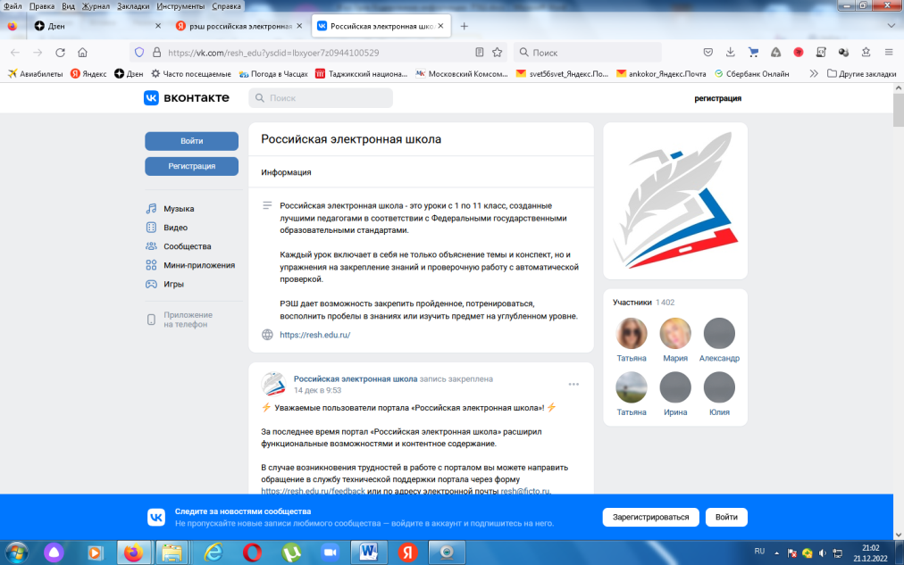**Технология, 6 класс**

<https://resh.edu.ru/subject/lesson/7096/main/257560/>

<https://resh.edu.ru/subject/lesson/7096/conspect/257555/>

**Урок 20. Технология производства молока и приготовления продуктов и блюд из него**

**Перечень вопросов, рассматриваемых на уроке**

1. Роль молока и молочных продуктов в жизни человека.
2. Разнообразие видов молока и молочной продукции.
3. Технология производства молока.
4. Блюда из молока.

**Тезаурус**

**Пастеризация** – нагрев до температуры ниже 100 °С, при этом погибают болезнетворные микробы, но и качество молока немного ухудшается. Срок хранения такого молока в холодильнике от двух до пяти суток.

**Стерилизация** - нагрев до температуры выше 100 °С, когда погибают не только болезнетворные микробы, но и частично полезные вещества. Срок хранения в герметичной упаковке – до шести месяцев.

**Ультрапастериза́ция -** разновидность пастеризации при которой жидкость на 1 – 2 секунды нагревают до температуры 135–150 °C и сразу же охлаждают до 4 – 5 °C. При этом уничтожается большинство болезнетворных микроорганизмов. Срок хранения в герметичной упаковке – до шести месяцев.

**Органолептический метод** - метод определения показателей качества продукции на основе анализа восприятий органов чувств.

**Основная и дополнительная литература по теме урока**

1. Технология. 6 класс: учеб. пособие для общеобразовательных организаций / В. М. Казакевич, Г. В. Пичугина, Г. Ю. Семенова и др.; под ред. В. М. Казакевича. – М.: Просвещение, 2017.
2. Технология. Обслуживающий труд. 6 кл.: учеб. Для общеобразоват. Учреждений / О. А. Кожина, Е. Н. Кудакова, С. Э. Маркуцкая. – М.: Дрофа, 2014.

**Теоретический материал для самостоятельного изучения**

Молоко – натуральный, высокопитательный продукт, который благодаря своей пищевой ценности, может заменить любой продукт, но, ни один продукт не может заменить молоко. Чтобы понять, почему молоко полезно для человека, необходимо узнать состав молока.

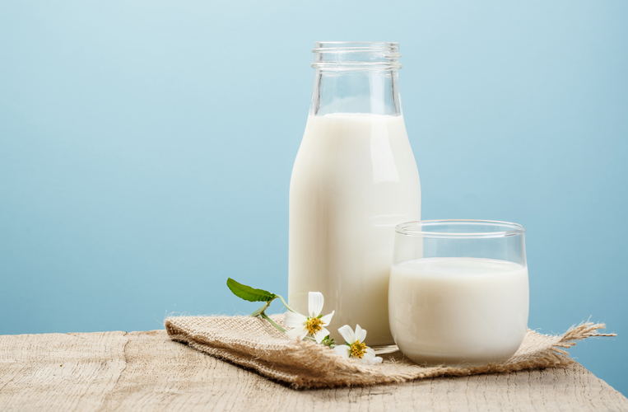

**«Молоко** – это изумительная пища, приготовленная самой природой».

Химический состав молока непостоянен и зависит от вида и породы животных, а также состава кормов. Молоко получают от млекопитающих животных. В России с древних времён традиционно пили коровье молоко. Коровье молоко белого цвета, с желтоватым оттенком. Овечье имеет специфический запах, оно вязкое, густое, в натуральном виде не употребляется, а используется для переработки сыра, брынзы и др. Козье молоко белого цвета, по своей пищевой ценности приближается к грудному молоку женщины, хорошо усваивается детским и взрослым организмом и не вызывает аллергических реакций. Кобылье молоко белое, с голубоватым оттенком, является сырьем для выработки кумыса. Больше всего белка и жира содержится в молоке оленей, овец и буйволиц.

Молоко бывает:

* Парное;
* Пастеризованное;
* Стерилизованное;
* Сгущенное;
* Сухое.

Натуральное молоко является хорошей питательной средой для развития микроорганизмов. Во время доения в молоко могут попасть различные примеси: солома, сено, шерсть животного. Поэтому сразу после доения коровы молоко фильтруют, охлаждают, разливают во фляги, цистерны и направляют на молочные заводы для термической обработки.

Пастеризацию молока проводят при температуре 63 – 65 °C в течение 30 – 40 минут (длительную) и при температуре 85 – 90 °C в течение 0,5 – 1 минуты (короткую), при этом погибают болезнетворные микробы, но и качество молока немного ухудшается. Срок хранения такого молока в холодильнике от двух до пяти суток.

Ультрапастериза́ция – разновидность пастеризации при которой жидкость на 1 – 2 секунды нагревают до температуры 135 – 150 °C и сразу же охлаждают до 4 – 5 °C. При этом уничтожается большинство болезнетворных микроорганизмов. Молоко после такой обработки пригодно для употребления 6 месяцев и дольше, причем может храниться при комнатной температуре, без охлаждения.

В процессе стерилизации молоко нагревают до температуры 113 – 120 °С, когда погибают не только болезнетворные микробы, но и частично полезные вещества. Срок хранения в герметичной упаковке – до шести месяцев.

Чтобы продлить срок годности молока в домашних условиях, молоко можно прокипятить, а затем хранить в холодильнике.

По органолептическим показателям молоко должно соответствовать требованиям, указанным в таблице.

|  |  |
| --- | --- |
| **Наименование показателя** | **Требования** |
| Консистенция | Однородная жидкость без осадка и хлопьев. |
| Вкус и запах | Чистый, без посторонних запахов и привкусов, не свойственных свежему натуральному молоку |
| Цвет | От белого до светло-кремового |

**Молочные продукты**

К молочным продуктам относятся сливки (10, 20 и 35% жирности), топленое молоко, полученное при двух – трехчасовой выдержке при температуре 95 – 98 °С и молочные напитки с наполнителями: сладкий, сладкий с какао, кофе, а также молочная сыворотка.

**Молочные консервы**

В туристических походах и экспедициях незаменимы молочные консервы в удобной упаковке, так как они имеют длительный срок хранения. Промышленность выпускает жидкие молочные консервы: концентрированное и сгущенное молоко с различными добавками (сахар, кофе, какао) и сухие смеси – сухое молоко, сливки, детские молочные смеси.

При использовании молочных консервов следует обращать внимание на упаковку. При длительном хранении консервов в жестяных банках олово, которое нанесено на внутреннюю поверхность банок, может переходить в продукты и отрицательно действовать на организм человека. Поэтому консервы в жестяных банках с истекшим сроком хранения нельзя употреблять в пищу. Нельзя хранить открытые консервы в жестяных банках. Содержимое банки сразу используют для приготовления блюд или перекладывают в стеклянные или пластиковые емкости, рекомендуемые для хранения продуктов.

Следует помнить, что пищевые продукты, особенно кислые и жиросодержащие, нельзя обрабатывать и хранить в оцинкованной посуде, так как цинк может переходить в продукты и, накапливаясь в больших количествах, вызывать отравление организма.

**Блюда из молока**

В кулинарии молоко используют для приготовления супов, каш, киселей, кондитерских изделий. Молочные супы готовят на цельном молоке, с добавлением воды, а также из сгущённого и сухого молока. В них добавляют крупы, макаронные изделия, овощи. Для приготовления блюд из молока и молочных продуктов нужны кастрюли с толстым дном. Для кипячения молока лучше использовать специальную кастрюлю – молоковарку. Двойные стенки кастрюли, пространство между которыми заполняется водой, не позволяют молоку «убежать», и каша получится отменной. **Чтобы молоко при кипячении не свернулось и дольше оставалось свежим, можно положить в кастрюлю кусочек сахара и охладить молоко с открытой крышкой.** Если молоко подгорело, его нужно сразу перелить в другую кастрюльку, поставить её в холодную воду и положить в неё щепотку соли. Из свернувшегося молока в домашних условиях можно приготовить творог.

**Требования,** предъявляемые к качеству блюд, приготовленных из молока.

* Консистенция продуктов, из которых приготовлен суп, мягкая, форма исходного продукта сохранена (крупа в молочной каше хорошо проварена и сохраняет свою форму).
* Цвет супа или каши белый.
* Вкус сладковатый, слабосолёный, без привкуса и запаха подгорелого молока.
* Варят молочные супы в небольшом количестве, непосредственно перед употреблением.

**Правила** подачи блюд из молока

* Молочный суп или жидкую кашу подают в глубоких тарелках (диаметром 24 см.).
* Перед подачей молочного блюда на стол ставят плоскую тарелку (подтарельник).
* Температура подачи молочного супа 75 – 80 °С, каши – 60 – 70°С.
* Перед подачей в суп или кашу добавляют кусочек сливочного масла для улучшения вкуса.

«**Молоко**– это изумительная пища, приготовленная самой природой».

Молоко укрепляет мышцы, кости, зубы, волосы; помогает работе головного мозга, сердца, почек, печени, нервной системы; способствует пищеварению, росту организма; является общеукрепляющим средством, источником энергии для человека.

**Примеры и разбор решения заданий тренировочного модуля**

**Задание 1**. Выделите цветом правильные ответы. К молочным консервам относятся:

**Варианты ответов:**

сухое молоко

пастеризованное молоко

сгущенное молоко

парное молоко

**Верный ответ:**

сухое молоко

сгущенное молоко

**Задание 2**. Зачеркните неправильные ответы. Молоко, каких животных по своей пищевой ценности приближается к грудному молоку женщины?

**Варианты ответов:**

козье

коровье

овечье

**Верный ответ:**

козье

~~коровье~~

~~овечье~~

